
МИНОБРНАУКИ РОССИИ

Федеральное государственное бюджетное образовательное учреждение
высшего образования
«МИРЭА – Российский технологический университет»
РТУ МИРЭА

Институт искусственного интеллекта
Кафедра проблем управления

ПРАКТИЧЕСКОЕ ЗАНЯТИЕ № 4
Применение алгоритма быстрорастущих случайных деревьев для
планирования движений мобильного робота

Выполнил студент группы:
Оке Олуафэми Рикардо

Научный руководитель:
Диане Секу Абдель Кадер

Москва 2026
Введение
В современной робототехнике одной из ключевых задач является планирование траектории движения мобильного робота в среде с препятствиями. Классические методы, такие как потенциальные поля или графы видимости, часто имеют ограничения: они либо застревают в локальных минимумах, либо плохо масштабируются на пространства высокой размерности.
Алгоритм быстрорастущих случайных деревьев (Rapidly-exploring Random Trees, RRT) представляет собой эффективный вероятностный метод поиска пути, особенно хорошо зарекомендовавший себя в задачах с невыпуклыми препятствиями и сложной геометрией среды. RRT обладает свойством быстрого исследования пространства и гарантирует сходимость при достаточном количестве итераций.
В данном практическом задании рассматривается применение алгоритма RRT для планирования движения мобильного робота в двумерной среде с многоугольными препятствиями. Задача состоит в программной реализации всех компонентов системы: модели робота, препятствий, графа перемещений, механизма проверки коллизий и визуализации полученного маршрута.

Цель работы
Целью практического задания является реализация алгоритма быстрорастущих случайных деревьев (RRT) для планирования траектории движения мобильного робота от начальной точки к целевой в виртуальной среде с препятствиями, а также визуализация построенного маршрута с использованием библиотеки Pygame.
Задачи работы:
- Разработать объектно-ориентированную модель мобильного робота, препятствий, узлов и графа перемещений.
- Реализовать геометрические функции проверки пересечения отрезков и многоугольников.
- Реализовать основной механизм RRT: выбор случайной точки, поиск ближайшего узла, построение ветви при отсутствии коллизий.
- Реализовать восстановление результирующего пути методом обратного прохода по дереву.
- Выполнить визуализацию процесса роста дерева и итогового маршрута робота.
- Протестировать работу алгоритма при заданных входных параметрах.

Шаги выполнения работы
Шаг 1. Настройка среды визуализации
На первом этапе была настроена графическая среда с использованием библиотеки Pygame. Задан размер графического окна 800×600 точек. Библиотека Pygame обеспечивает покадровую отрисовку всех элементов сцены: фона, препятствий, узлов дерева, рёбер, начальной и целевой точек. Частота обновления экрана установлена на 60 кадров в секунду для плавной анимации процесса построения дерева.

Шаг 2. Реализация программных классов
Разработана объектно-ориентированная модель системы, включающая следующие классы:
- Класс Robot – определяет мобильного робота координатами {x, y}. В данной реализации используется для хранения и отображения начальной позиции.
- Класс Obstacle – представляет препятствие в виде многоугольника. Хранит список вершин граничного многоугольника и предоставляет метод для получения всех рёбер препятствия.
- Класс Node – опорная точка (узел) местности. Содержит координаты, ссылку на родительский узел (для обратного прохода), а также списки исходящих (children) и входящих (incoming) дуг для полного представления графа перемещений.
- Класс Graph – граф перемещений. Содержит список всех узлов и реализует метод поиска ближайшего узла к заданной точке (ключевая операция алгоритма RRT).
Шаг 3. Реализация геометрических функций проверки пересечений
Для обеспечения безопасного движения робота необходимо проверять, не пересекает ли потенциальное ребро графа какие-либо препятствия. Реализованы следующие функции:
- Функция segments_intersect() – проверка пересечения двух отрезков на основе вычисления ориентаций трёх точек. Возвращает True, если отрезки пересекаются (включая касание).
- Функция segment_intersects_polygon() – проверка пересечения отрезка (потенциального ребра перемещения) с многоугольником препятствия. Для проверки последовательно перебираются все рёбра многоугольника, и для каждого вызывается функция пересечения отрезков.

Шаг 4. Реализация функции построения ветви RRT
Разработана ключевая функция rrt_extend(), реализующая один шаг роста дерева:
- Принимает на вход текущий граф, целевую (случайную) точку и список препятствий.
- Находит ближайший существующий узел графа к случайной точке.
- Вычисляет направление от ближайшего узла к случайной точке.
- Делает шаг фиксированной длины (параметр STEP_SIZE) в этом направлении, формируя новый узел.
- Проверяет, не пересекает ли отрезок от ближайшего узла до нового узла какое-либо препятствие.
- Если столкновений нет, новый узел добавляется в граф, устанавливается связь с родительским узлом (обновляются списки исходящих и входящих дуг), и функция возвращает новый узел. В противном случае возвращает None.

Шаг 5. Реализация функции восстановления маршрута
После того как дерево достигает окрестности целевой точки, необходимо восстановить путь от старта до цели. Реализована функция get_path():
- Принимает на вход целевой узел, достигнутый в процессе роста дерева.
- Выполняет обратный проход по дереву, последовательно переходя от узла к его родителю (parent).
- Собирает координаты всех узлов в список.
- Инвертирует список, чтобы получить путь от начальной точки к целевой.

Шаг 6. Генерация входных данных
В соответствии с заданием, входные параметры установлены следующим образом:
- Начальные координаты робота: x = 100, y = 100
- Координаты целевой точки: x = 500, y = 500
- Препятствия: 5 многоугольников со случайным набором вершин (от 4 до 7 вершин). Каждое препятствие генерируется со случайным центром в пределах рабочей области и случайным радиусом от 35 до 60 пикселей.

Дополнительно в алгоритм введён параметр GOAL_SAMPLE_RATE = 0.05, означающий, что с вероятностью 5% вместо полностью случайной точки выбирается сама целевая точка. Это ускоряет сходимость алгоритма к цели.

Шаг 7. Визуализация и вывод результата
Программа обеспечивает покадровую визуализацию:
- Серые залитые многоугольники – препятствия с чёрной контурной обводкой.
- Серые линии – рёбра растущего случайного дерева RRT.
- Чёрные точки – узлы дерева.
- Зелёная точка – начальная позиция робота.
- Красная точка – целевая позиция.
- Синяя линия – итоговый построенный маршрут (отображается после завершения работы алгоритма).
Процесс роста дерева продолжается до достижения окрестности цели либо до выполнения максимального количества итераций (MAX_ITER = 3000).

Результаты работы
В результате выполнения практического задания был разработан программный комплекс, реализующий:
- Полную объектно-ориентированную модель мобильного робота, препятствий, узлов и графа перемещений.
- Геометрический механизм проверки коллизий на основе пересечения отрезков и многоугольников.
- Алгоритм RRT для исследования пространства и поиска пути в среде с препятствиями.
- Механизм восстановления траектории обратным проходом по дереву.
- Интерактивную визуализацию с использованием библиотеки Pygame.
Выход программы: визуализация построенного маршрута движения робота в графическом окне 800×600 точек.
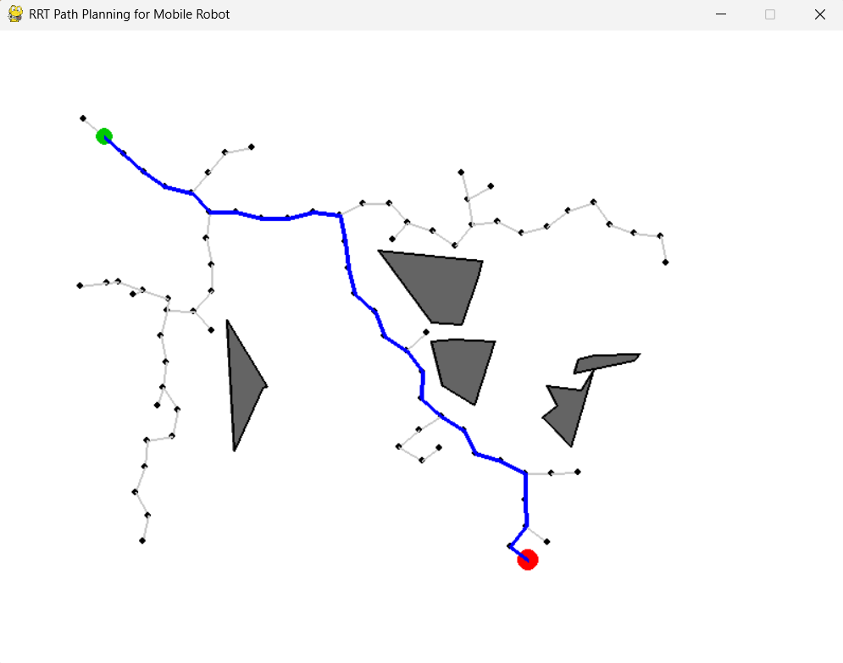

Заключение
В ходе выполнения практического задания был успешно реализован и протестирован алгоритм быстрорастущих случайных деревьев (RRT) для планирования движений мобильного робота. На основании полученных результатов можно сделать следующие выводы:

- Эффективность RRT в среде с препятствиями. Алгоритм продемонстрировал способность находить путь в пространстве со сложными многоугольными препятствиями, где классические методы (например, метод потенциальных полей) могут застревать в локальных минимумах.
- Важность проверки коллизий. Реализованная функция пересечения отрезка с многоугольником является критическим компонентом системы, обеспечивающим безопасность планируемой траектории. Без неё алгоритм мог бы строить рёбра, проходящие сквозь препятствия.
- Влияние параметров на сходимость. Экспериментально подтверждено, что введение вероятности выбора целевой точки (goal biasing) существенно ускоряет достижение цели по сравнению с полностью случайной выборкой. Также размер шага влияет на детализацию пути и скорость сходимости.
- Роль визуализации. Реализованная покадровая отрисовка позволяет наглядно наблюдать процесс исследования пространства деревом RRT, что полезно для понимания поведения алгоритма и отладки.
- Модульность и расширяемость. Разработанная объектно-ориентированная архитектура позволяет легко модифицировать систему: добавлять новые типы препятствий, изменять стратегию выбора случайных точек, интегрировать оптимизацию пути или переходить к планированию в трёхмерном пространстве.
- Ограничения метода. В ходе работы отмечено, что RRT не гарантирует нахождение оптимального (кратчайшего) пути – найденная траектория может быть извилистой. При необходимости оптимальности следует использовать модификации алгоритма (RRT*).

Таким образом, цель практического задания достигнута: алгоритм RRT успешно применён для планирования движений мобильного робота, а полученный программный продукт может служить основой для дальнейших исследований в области планирования траекторий.

Приложение. Отчётная таблица
Таблица 1. Основные программные классы и функции
№ | Наименование класса/функции | Комментарий
1 | Node | Класс узла местности. Содержит координаты {x, y}, ссылку на родительский узел, списки исходящих (children) и входящих (incoming) дуг
2 | Graph | Класс графа перемещений. Содержит список узлов и метод поиска ближайшего узла (nearest())
3 | Robot | Класс мобильного робота. Определяется координатами {x, y}
4 | Obstacle | Класс препятствия. Содержит список вершин граничного многоугольника и метод получения рёбер
5 | segments_intersect() | Функция проверки пересечения двух отрезков на основе ориентаций трёх точек
6 | segment_intersects_polygon() | Функция проверки пересечения отрезка с многоугольником препятствия
7 | rrt_extend() | Функция построения ветви RRT: выбор ближайшего узла, шаг к случайной точке, проверка коллизий, добавление узла и ребра в граф
8 | get_path() | Функция формирования результирующего маршрута методом обратного прохода от целевого узла до начального
9 | generate_random_polygon() | Функция генерации случайного многоугольника для создания препятствий
10 | is_goal_reached() | Функция проверки достижения узлом окрестности целевой точки
11 | main() | Главная функция: инициализация Pygame, задание входных параметров, основной цикл RRT, визуализация

import pygame
import random
import math
import sys

# Инициализация Pygame
pygame.init()

# Константы окна
WIDTH, HEIGHT = 800, 600
FPS = 60
BACKGROUND_COLOR = (255, 255, 255)
ROBOT_COLOR = (0, 200, 0)
TARGET_COLOR = (255, 0, 0)
OBSTACLE_COLOR = (100, 100, 100)
TREE_COLOR = (200, 200, 200)
PATH_COLOR = (0, 0, 255)
NODE_RADIUS = 3
STEP_SIZE = 25
GOAL_RADIUS = 10
MAX_ITER = 3000
GOAL_SAMPLE_RATE = 0.05

# 1. Класс узла (Node)
class Node:
def __init__(self, x, y):
self.x = x
self.y = y
self.parent = None # для обратного прохода
self.children = [] # исходящие дуги (для полноты)
self.incoming = [] # входящие дуги (для полноты)

def get_pos(self):
return (self.x, self.y)

def distance_to(self, other):
return math.hypot(self.x - other.x, self.y - other.y)

# 2. Класс графа (Graph)
class Graph:
def __init__(self):
self.nodes = []

def add_node(self, node):
self.nodes.append(node)
return node

def nearest(self, target_node):
nearest_node = None
min_dist = float('inf')
for node in self.nodes:
dist = node.distance_to(target_node)
if dist < min_dist:
min_dist = dist
nearest_node = node
return nearest_node

# 3. Класс робота (Robot)
class Robot:
def __init__(self, x, y):
self.x = x
self.y = y

def get_pos(self):
return (self.x, self.y)

# 4. Класс препятствия (Obstacle)
class Obstacle:
def __init__(self, vertices):
# vertices: список кортежей (x, y)
self.vertices = vertices

def get_edges(self):
edges = []
n = len(self.vertices)
for i in range(n):
edges.append((self.vertices[i], self.vertices[(i+1) % n]))
return edges

# 5. Функция проверки пересечения отрезка и отрезка
def segments_intersect(p1, p2, p3, p4):
def orientation(p, q, r):
val = (q[1] - p[1]) * (r[0] - q[0]) - (q[0] - p[0]) * (r[1] - q[1])
if abs(val) < 1e-9: return 0
return 1 if val > 0 else 2

o1 = orientation(p1, p2, p3)
o2 = orientation(p1, p2, p4)
o3 = orientation(p3, p4, p1)
o4 = orientation(p3, p4, p2)

if o1 != o2 and o3 != o4:
return True
return False

# 6. Проверка пересечения отрезка и многоугольника
def segment_intersects_polygon(p1, p2, obstacle):
edges = obstacle.get_edges()
for edge in edges:
if segments_intersect(p1, p2, edge[0], edge[1]):
return True
return False

# 7. Функция построения ветви RRT
def rrt_extend(graph, target_point, obstacles, step_size=STEP_SIZE):
# target_point - (x, y) случайной точки
random_node = Node(target_point[0], target_point[1])
nearest = graph.nearest(random_node)

# Направление и новый узел
dx = random_node.x - nearest.x
dy = random_node.y - nearest.y
dist = math.hypot(dx, dy)
if dist < 1e-6:
return None

# Шаг к случайной точке
new_x = nearest.x + (dx / dist) * min(step_size, dist)
new_y = nearest.y + (dy / dist) * min(step_size, dist)
new_node = Node(new_x, new_y)

# Проверка столкновений с препятствиями
collision = False
for obs in obstacles:
if segment_intersects_polygon(nearest.get_pos(), new_node.get_pos(), obs):
collision = True
break

if not collision:
graph.add_node(new_node)
new_node.parent = nearest
nearest.children.append(new_node)
new_node.incoming.append(nearest)
return new_node
return None

# 8. Формирование маршрута обратным проходом
def get_path(goal_node):
path = []
node = goal_node
while node is not None:
path.append(node.get_pos())
node = node.parent
path.reverse()
return path

# 9. Генерация случайных препятствий-многоугольников
def generate_random_polygon(center_x, center_y, avg_radius=40, num_vertices=5):
angles = sorted([random.uniform(0, 2*math.pi) for _ in range(num_vertices)])
vertices = []
for angle in angles:
r = random.uniform(avg_radius * 0.6, avg_radius * 1.4)
x = center_x + r * math.cos(angle)
y = center_y + r * math.sin(angle)
vertices.append((x, y))
return vertices

# 10. Проверка достижения цели
def is_goal_reached(node, goal_pos, threshold=GOAL_RADIUS):
return math.hypot(node.x - goal_pos[0], node.y - goal_pos[1]) < threshold

# ГЛАВНАЯ ФУНКЦИЯ
def main():
screen = pygame.display.set_mode((WIDTH, HEIGHT))
pygame.display.set_caption("RRT Path Planning for Mobile Robot")
clock = pygame.time.Clock()

# Параметры входа
start_pos = (100, 100)
goal_pos = (500, 500)

# Генерация 5 случайных препятствий
obstacles = []
for _ in range(5):
center = (random.randint(150, 650), random.randint(150, 500))
verts = generate_random_polygon(center[0], center[1], random.randint(35, 60), random.randint(4, 7))
obstacles.append(Obstacle(verts))

# Инициализация графа и робота
robot = Robot(start_pos[0], start_pos[1])
graph = Graph()
start_node = Node(start_pos[0], start_pos[1])
graph.add_node(start_node)

goal_node = None
running = True
iterations = 0

# Основной цикл RRT
while running and iterations < MAX_ITER:
for event in pygame.event.get():
if event.type == pygame.QUIT:
running = False
pygame.quit()
sys.exit()

# Выбор случайной точки (иногда выбираем цель)
if random.random() < GOAL_SAMPLE_RATE:
rand_point = goal_pos
else:
rand_point = (random.uniform(0, WIDTH), random.uniform(0, HEIGHT))

new_node = rrt_extend(graph, rand_point, obstacles, STEP_SIZE)

if new_node is not None and is_goal_reached(new_node, goal_pos, GOAL_RADIUS):
goal_node = new_node
print("Goal reached!")
break

iterations += 1

# Отрисовка
screen.fill(BACKGROUND_COLOR)

# Рисуем препятствия
for obs in obstacles:
pygame.draw.polygon(screen, OBSTACLE_COLOR, obs.vertices, 0)
pygame.draw.polygon(screen, (0, 0, 0), obs.vertices, 2)

# Рисуем дерево RRT (рёбра)
for node in graph.nodes:
if node.parent is not None:
pygame.draw.line(screen, TREE_COLOR, node.get_pos(), node.parent.get_pos(), 2)
pygame.draw.circle(screen, (0, 0, 0), node.get_pos(), NODE_RADIUS)

# Рисуем робота (начальную точку)
pygame.draw.circle(screen, ROBOT_COLOR, start_pos, 8)
# Целевую точку
pygame.draw.circle(screen, TARGET_COLOR, goal_pos, GOAL_RADIUS)

pygame.display.flip()
clock.tick(FPS)

# Если найден путь — рисуем его
if goal_node is not None:
path = get_path(goal_node)
# Утолщённая линия пути
for i in range(len(path) - 1):
pygame.draw.line(screen, PATH_COLOR, path[i], path[i+1], 4)
print("Path found and displayed")
else:
print("Goal not reached within iterations")

# Ожидание закрытия окна после построения
waiting = True
while waiting:
for event in pygame.event.get():
if event.type == pygame.QUIT:
waiting = False
pygame.display.flip()
clock.tick(FPS)

pygame.quit()

if __name__ == "__main__":
main()

